รายงานการปฏิบัติราชการประจำเดือน พฤศจิกายน 25๖๗
สภ.บางแพ ภ.จว.ราชบุรี

1. งานสืบสวน
ผลการจับกุมงานสืบสวน ประจำเดือน พฤศจิกายน 2567 จำนวน 10 ราย ผู้ต้องหา 10 คน
( 8 พฤศจิกายน 2567 )
ผลการจับกุมผู้ต้องหา 2 ราย 2 คน
1.โดยกล่าวหาว่า ลักลอบเล่นการพนัน (ทายผลฟุตบอล) พนันเอาทรัพย์สินกันโดยผิดกฎหมาย

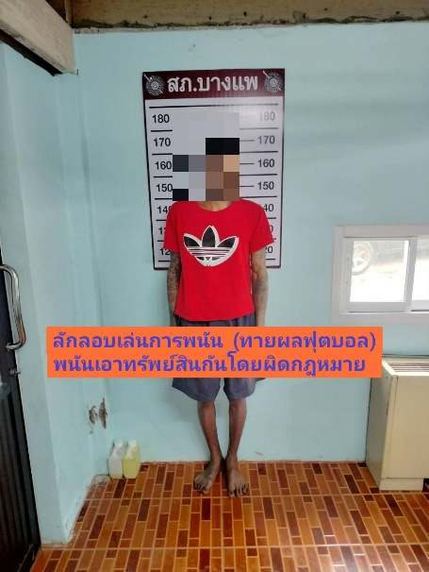

2.โดยกล่าวหาว่า เสพยาเสพติดให้โทษประเภท ๑ (ยาบ้า) โดยไม่ได้รับอนุญาต และข้อหาความผิดต่อ ให้ใช้ประมวลกฎหมายยาเสพติดฯ ตามหมายจับของศาลแขวงราชบุรีที่ คดีหมายเลขดำที่ ย๑๗๙๕/๒๕๖๖ คดีหมายเลขแดงที่ ย๑๗๙๕/๒๕๖๖

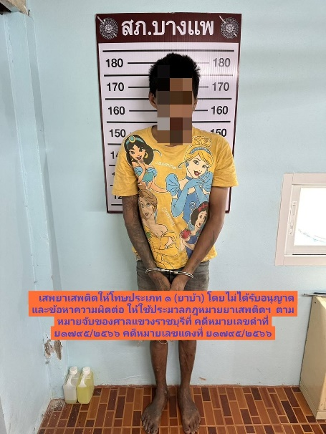

( 9 พฤศจิกายน 2567 )
ผลการจับกุมผู้ต้องหา 1 ราย 1 คน
1.โดยกล่าวหาว่า เสพยาเสพติดให้โทษประเภท ๑ (ยาบ้า) โดยไม่ได้รับอนุญาต และเสพยาเสพติดในขณะขับรถโดยไม่ได้รับอนุญาตโดยมีสารเสพติดในร่างกาย

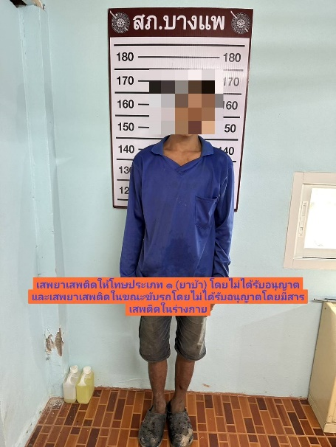

( 12 พฤศจิกายน 2567 )
ผลการจับกุมผู้ต้องหา 2 ราย 2 คน
1.โดยกล่าวหาว่า เสพยาเสพติดให้โทษประเภท ๑ (ยาบ้า) โดยไม่ได้รับอนุญาต

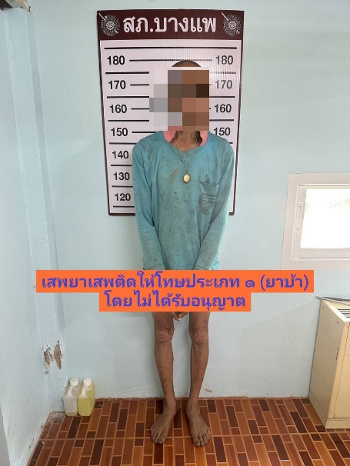

๒.โดยกล่าวหาว่า เสพยาเสพติดให้โทษประเภท ๑ (ยาบ้า) โดยไม่ได้รับอนุญาต

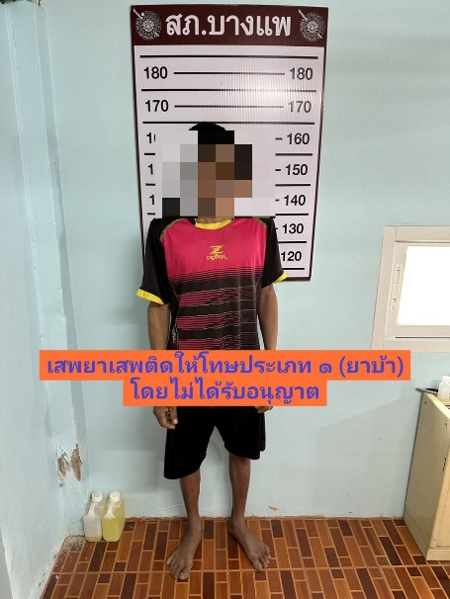

( 16 พฤศจิกายน 2567 )
ผลการจับกุมผู้ต้องหา 1 ราย 1 คน
๑.โดยกล่าวหาว่า เสพยาเสพติดให้โทษประเภท ๑ (ยาบ้า) โดยไม่ได้รับอนุญาต

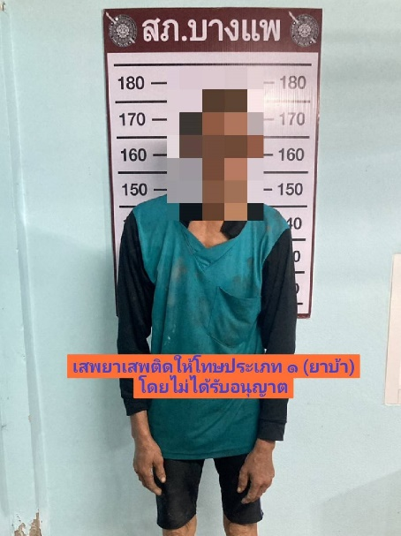

( 23 พฤศจิกายน 2567 )
ผลการจับกุมผู้ต้องหา 2 ราย 2 คน
๑. โดยกล่าวหาว่า เสพยาเสพติดให้โทษประเภท ๑ (ยาบ้า) โดยไม่ได้รับอนุญาต

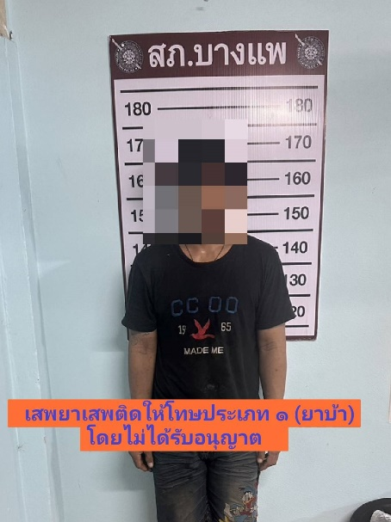

๒.โดยกล่าวหาว่า “ เสพยาเสพติดให้โทษประเภท ๑ (ยาบ้า) โดยไม่ได้รับอนุญาต ”

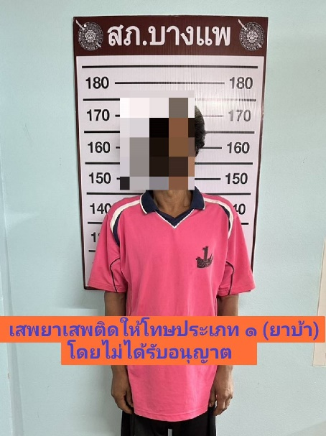

( 29 พฤศจิกายน 2567 )
ผลการจับกุมผู้ต้องหา 2 ราย 2 คน
1.โดยกล่าวหาว่า “ความผิดต่อ พ.ร.บ.ให้ใช้ประมวลกฎหมายยาเสพติดฯ” (ผู้ต้องหาตามหมายจับของศาลแขวงราชบุรีที่ ๑๔๑๑/๒๕๖๖ ลงวันที่ ๑๒ ธ.ค.๖๖

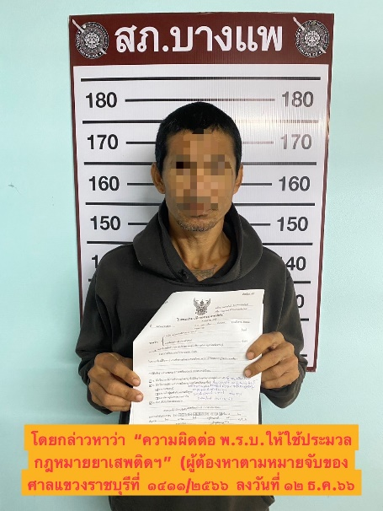

๒.โดยแจ้งข้อกล่าวหาให้ผู้ต้องหาทราบว่า “ มีอาวุธปืนไว้ในความครอบครองโดยไม่ได้รับอนุญาต ”

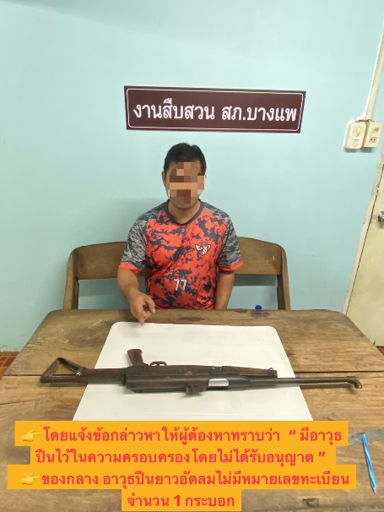

ของกลาง อาวุธปืนยาวอัดลมไม่มีหมายเลขทะเบียน จำนวน 1 กระบอก

